川崎支部主催 第３回講演会（2018.12.22）（大藪氏）（ご報告）
「明治の建築をつくった人々－コンドル先生と四人の弟子＋横河民輔」
川崎支部 支部長赤津武雄

年末のクリスマス・イブ（イブ＝クリスマスのイブニングのこと、クリスマスの当日）も迫り、二子玉川の駅前RISEショッピングセンター前には数多の人々がクリスマスゲームや買い物にあふれています。二子玉川の夢キャンパス（RISEビル8階）では、吉田前会長、校友会小杉事務長、如学会、湘南支部、そして一般の方の申込みが10名有りました。参加者合計41名中女性の参加者は、11名と27％を占めました。川崎支部では共生広報をしている夢キャンパスHP、二子玉川ライズ、イベント告知サイト、二子玉君等への広報を継続しています。
- ジョサイア・コンドル（明治10年 1877年に来日）－東大建築学科の初代教授（イギリス折衷主義）。大学授業での試験問題は大学院並みの難しさ。旧帝室博物館、ニコライ堂等。
- 辰野金吾（1854年生）－国家・国権的建築家（イギリス折衷主義・辰野式）大学入学試受験時は31人中最下位の補欠だったが、首席で卒業してロンドンに留学。東京駅（工期10年）、日本銀行本店。東北大地震で東京駅工事の屋根で使用する瓦が不足したので、津波で流された瓦を選別して使用。
- 片山東熊（とうくま 1853年生）－初の宮廷建築家（フランス・ネオバロック）迎賓館赤坂離宮（旧東宮御所 手本はルーブル宮殿。ヴェルサイユ宮殿）。
- 曽禰辰蔵（1852年生）－三菱の建築家。辰野金吾や片山東熊の様に国家的な場では働かなかった。三菱銀行大阪支店、長崎造船所の占勝閣（世界遺産）。
- 佐立七次郎（1856年生）－明治になじめなかった建築家。日本郵政小樽支店（日露戦争後のロシアとの調印式が行われた。）。
- 妻木頼黄（1859年生）－スーパー官僚建築家（ドイツ派のドン）東京府庁舎、広島臨時帝国議会仮議事堂（20日間で設計・施工）。
- 横河民輔（1864年生）－三井の建築家・横河グループ創始者。有能な設計者を集め、自分では作図をしないで衆知を集めた組織設計を行い、初の設計事務所を設立した。そして、建設業協会の設立に参画し、初代理事長に就任。近代技術や品質の向上と、横方向の情報交換の場を作り、社会への滅私奉公を実践した。また、国宝を含む東洋の陶磁器を集め、一散を防止するために惜しげもなく国立博物館に寄付した。
現在の大藪氏のプロジェクトの一つは、「「郡」集合と離散」である。4.5ｍ角の木造住宅を1階の直角端部と2階の直角端部がわずかに接する様に積み上げている。地下の鋼管杭と木造住宅をアンカーで接続している。この案にたどり着くまで練りに練った30案以上のアイデアを紡ぎだした。

（おまけ）イギリスのロックバンド・QUEENのボーカル フレディ・マーキュリーの半生を描いた映画の日本での興行収入は2018年12月現在で37億円と驚異的です。日本には6回来日し、プライベートの来日では新宿〇丁目のお店にも通ったそうです。自宅に日本庭園を造ったフレディ・マーキュリーが来日時に欲しがったのは何でしょうか。（答え：招き猫 都内では気に入った物が見つからないので、京都でやっと気に入った招き猫を購入した。）
次回の講演会は2019.02.23（土）14時から夢キャンパスで開演します。
「歩行者を取巻く危険行動、安全とは何か、地域とのつながり」
ご意見・質問は山岸迄（k_yamagishi@6kou.co.jp）、お願いします。
（以下講演中の大藪氏）
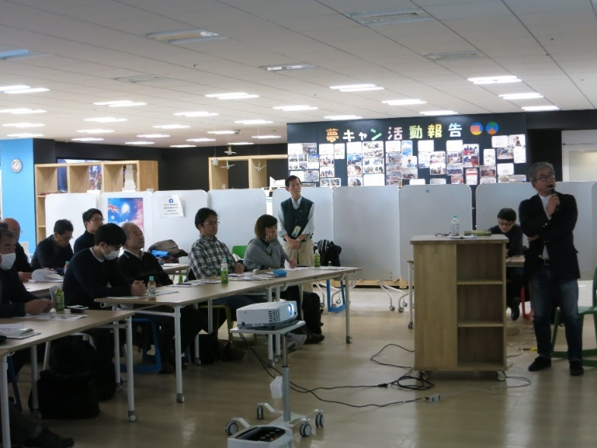
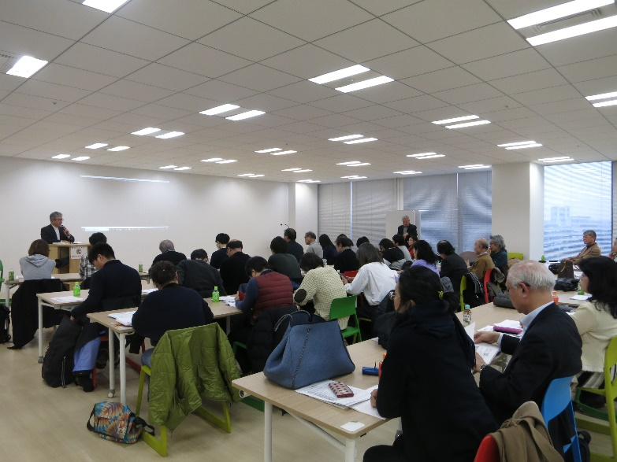

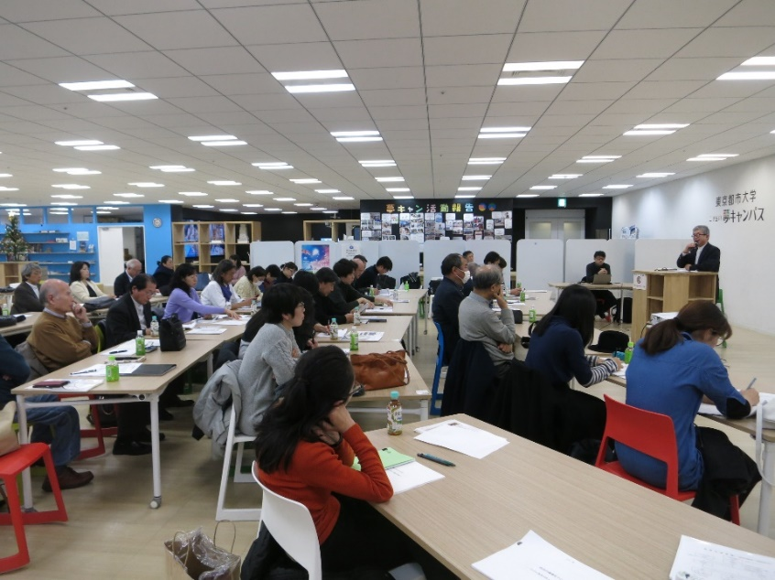
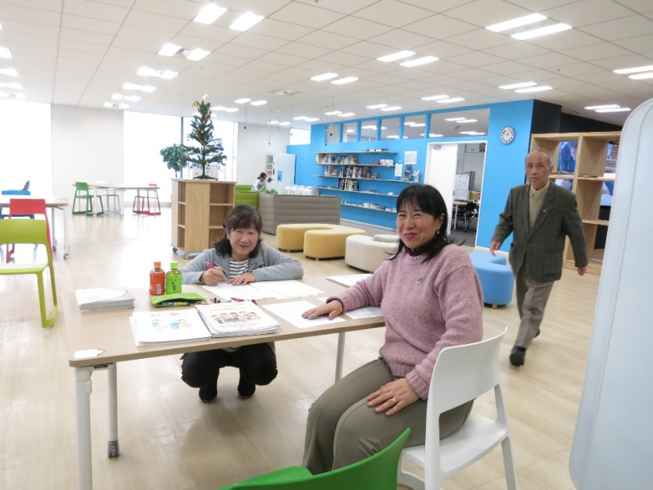
（かゆいところに手が届く受付美女）

